­

Femicidios en Chile



Dashboard

Power BI

**Prof: Jorge Gutierrez**

Integrantes: Dafne Godoy Herrera

Edgardo Ramírez Fernández

Contenido

Introducción 3

Descripción del problema 3

Contextualización 3

Presentación breve del problema 3

Conclusión incluye resultados de su análisis 3

Anexo Generación técnica de Power BI. 3

# Introducción

Con el fin de mirar desde otra perspectiva los datos de los femicidios en Chile hemos tomado el dataset entregado por Red Chilena contra la violencia hacia las mujeres.

# Descripción del problema

Para poder luchar contra la violencia entre mejor manejo de la información tengamos estaremos más preparados como sociedad para poder aportar.

# Contextualización

Con el fin de mirar desde otra perspectiva los datos de los femicidios en Chile hemos tomado el dataset entregado por Red Chilena contra la violencia hacia las mujeres

# Presentación breve del problema

Para poder luchar contra la violencia entre mejor manejo de la información tengamos estaremos más preparados como sociedad para poder aportar.

# Conclusión incluye resultados de su análisis

Por el lado técnico de la herramienta de inteligencia de datos nos podemos dar cuenta que da mucha utilidad de visualización y toma de decisiones, al comenzar a realizar el panel los datos empezaron a tomar sentido y estos nos dan algunos indicadores de cómo funciona el femicidio en Chile el promedio de mujer tiene 37 años y posiblemente vive en el centro de Chile.

Los meses de más violencia abarca los últimos dos meses genera un aumento considerable en los casos, este análisis nos deja con ganas de saber un poco más sobre las víctimas para saber si esto se deberá a las fiestas que llegan fin de año, la presión del año. Al igual que la edad nos deja con otras interrogantes suponemos que los 37 años puede deberse a que quizás las mujeres es una edad en la que están maduras para poder tomar alguna mejor forma de vida y puede que se revelen o se den cuenta generando conflicto y terminando en muerte.

La inteligencia de los datos nos deja con ganas de poder seguir investigando generando información y analizando, creo que eso es lo mejor que podemos obtener de este trabajo las ganas de seguir investigando.

# Anexo Generación técnica de Power BI.

**Cantidad de muertes**

Para generar el dato se construye de la siguiente manera la cantidad de muertes toma el número de muertes con recuento distintivo para que no las sume y del total que corresponde.

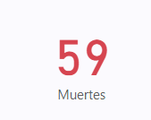

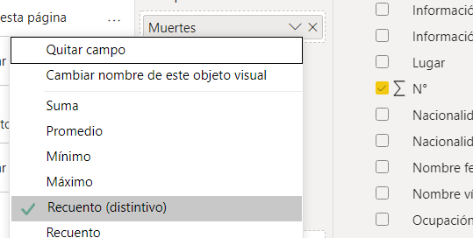

**Promedio de edad**

Para generar el dato se construye de la siguiente manera el promedio de edad se deja el campo con el atributo promedio.

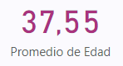

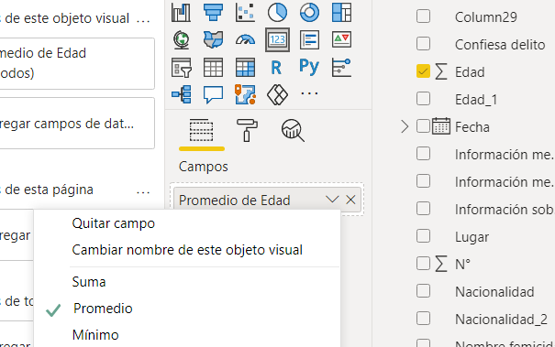

**Mínimo de edad**

Para generar el dato se construye de la siguiente manera el mínimo de edad se deja el campo con el atributo mínimo.

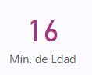

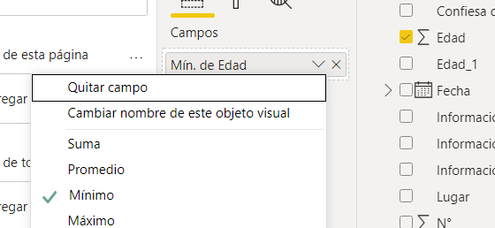

**Máximo de edad**

Para generar el dato se construye de la siguiente manera el máximo o de edad se deja el campo con el atributo máximo.

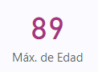

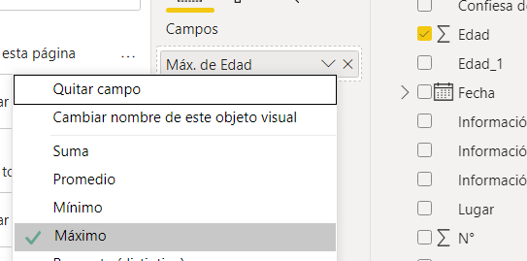

**Total, de víctimas por mes.**

El campo fecha es un campo compuesto por lo que solo se requerirá el mes para este cálculo, se activa la etiqueta de datos para que el número aparezca, también se cambia el color y se agranda el texto.

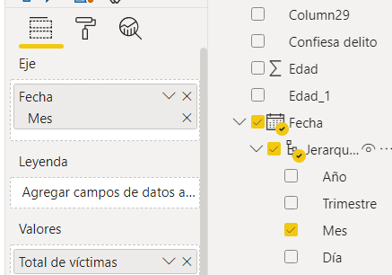



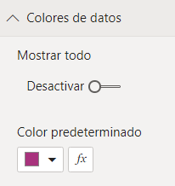

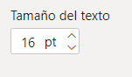

**Total de víctima por Situación judicial: estado femicida**

El campo situación judicial se incorpora con la cantidad de víctimas femicidas, también se cambia el color y se agranda el texto.

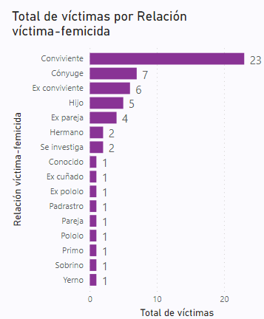

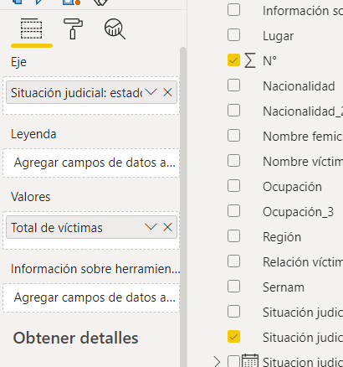

**Total de víctimas por Relación víctima-femicida**

El campo relación víctima femicida se incorpora con la cantidad de víctimas femicidas, también se cambia el color y se agranda el texto.

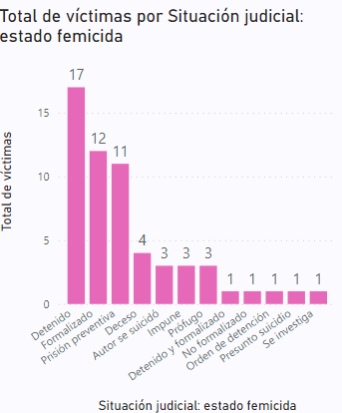

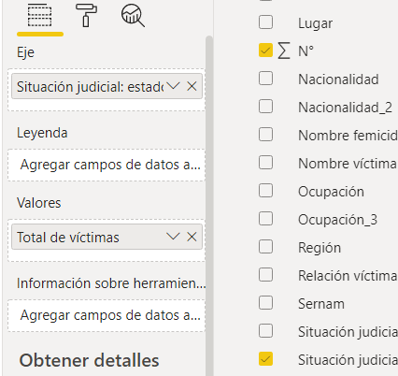

**Campos de selección múltiple Regional Nacionalidad y Mes**

Para los campos de selección se dejan con Menú desplegable, ya que por defecto aparecen como lista, para evitar que aparezcan los datos en blanco se excluyen de la lista, también se hace necesario seleccionar más de un chec y para esto se cambia la configuración de la selección múltiple, al igual que los otros componentes se agranda la letra. Se deselecciona blanco para que no tome todas las celdas por vacías que tiene Excel y que no deben aparecer.

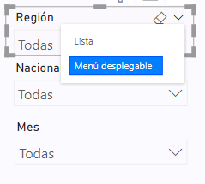

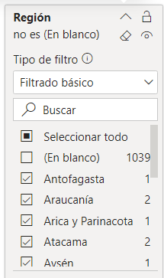

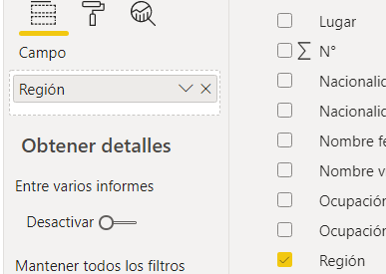

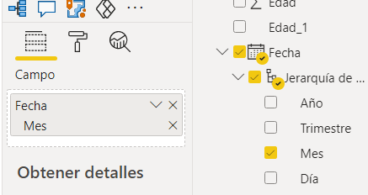

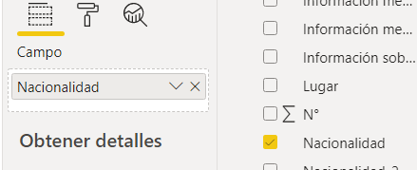

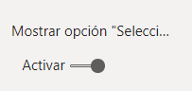

**Mapa Esri**

Para aportar una visualización interactiva de información geográfica se ocupa mapa de Esri se inserta este mapa y se configura como zona local Chile, se le agrega el zoom y también el tamaño por cantidades.

